南开大学 计算机科学与技术（卓越班）
刘婕
2512130
伯苓一班
2026年5月12日
高级语言程序设计
实验报告
目录
高级语言程序设计大作业实验报告 1
一. 作业题目 1
二. 开发软件 1
三. 课题要求 1
四. 主要流程 2
1． 整体流程 2
2． 算法或公式 3
（1） 作物生长模型 3
（2） 钓鱼物理模型 4
（3） 战斗节奏模型 5
（4） 季节切换算法 5
五. 单元测试 6
六. 收获 7
1． 虚析构函数 7
2． 键盘长按连发问题 8
3． 资源加载与调试 8
4． 单元测试快速定位问题 9
七. AI工具使用说明 10

高级语言程序设计大作业实验报告

- 作业题目

基于Qt框架的农场模拟经营游戏设计与实现

开发软件
  - 开发环境：Visual Studio Code + Qt 6.10.2
  - 编译器：MinGW 64-bit
  - 调试工具：GDB
  - 版本管理：Git

- 课题要求
  - 面向对象：7个场景类继承自IScene接口，资源管理器、游戏数据使用单例模式
  - 单元测试：各场景功能独立测试，猫咪点击、钓鱼判定、战斗判定均已验证
  - 模型部分：作物生长模型、钓鱼物理模型、战斗节奏模型
  - 验证：多轮游戏测试，所有功能正常运行
- 主要流程
  - 整体流程
实现思路：定义抽象基类 IScene，包含纯虚函数：
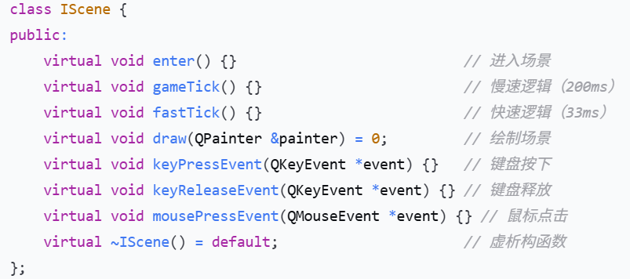其他类继承关系
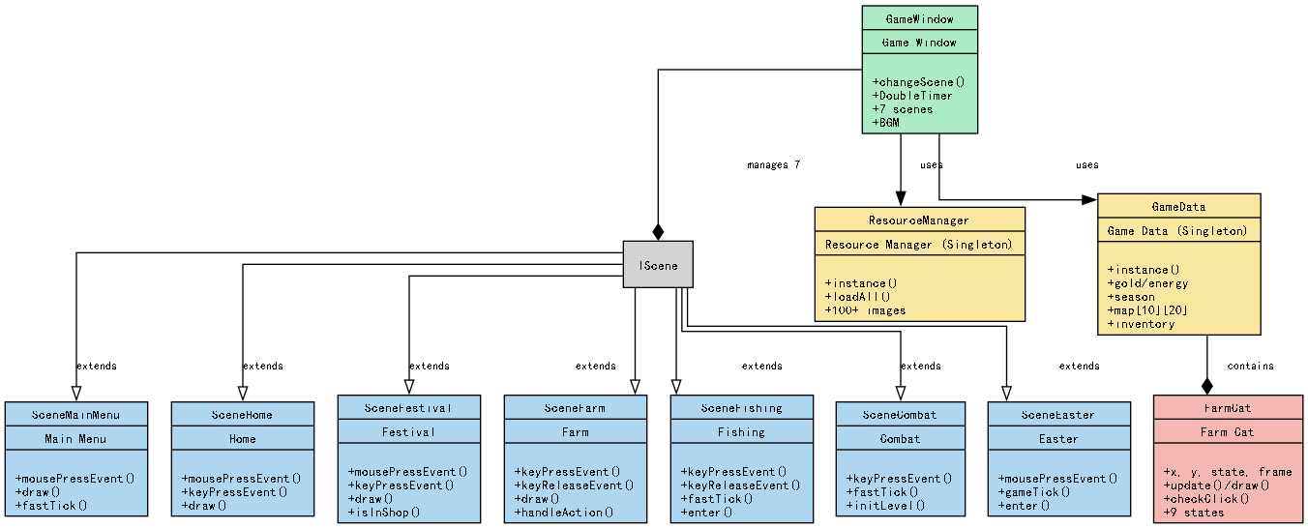
图 1：全局与Iscene继承类图

多态调用示例：

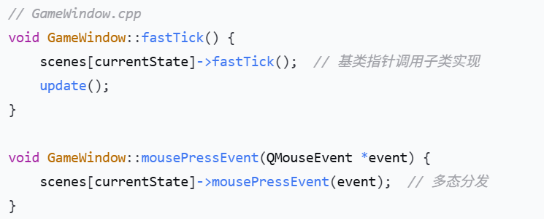
根据输入类型要求，使用相同的基类指针构造不同的子类对象。使用基类指针虚函数引用调用子类实现，达到多态效果。

同时使用单例模式管理全局资源：

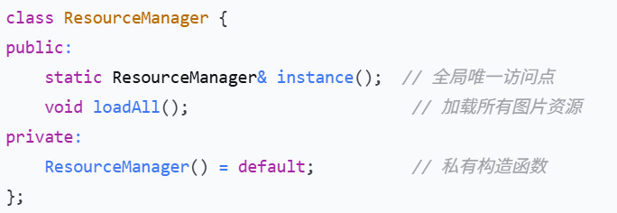
  - 算法或公式

（1）作物生长模型
作物有4个生长阶段，每20 ticks（4秒）成长一阶段：
阶段 | 状态 | 触发条件
0 | 种子（Seed） | 播种后进入
1 | 幼苗（Seedling） | growthTimer ≥ 20
2 | 成熟（Grown） | growthTimer ≥ 40
3 | 结果（Fruiting） | growthTimer ≥ 60
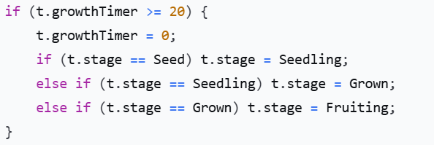 （2）钓鱼物理模型
绿条运动采用速度-加速度模型：
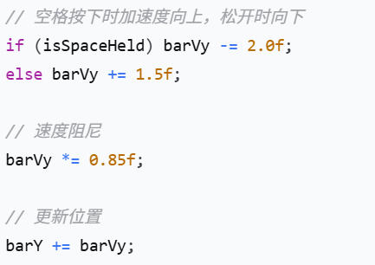鱼的运动采 用随机目标追踪：
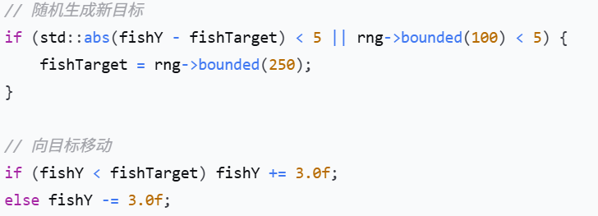 （3）战斗节奏模型

音符移动速度与等级相关：

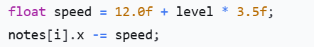

判定算法：

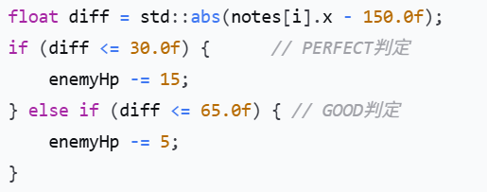 （4）季节切换算法

每200ticks（40秒）切换一次季节：

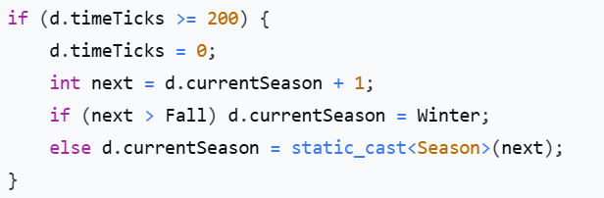

- 单元测试
测试案例设计：
测试场景 | 测试操作 | 预期结果
猫咪点击 | 点击猫咪 | 显示随机表情，15种之一
钓鱼判定 | 完美重叠绿条与鱼 | 捕获进度+2，最终成功
战斗判定 | 距判定圈≤30px按键 | "PERFECT!!"，扣敌15血
作物生长 | 等待80 ticks | 种子→幼苗→成熟→结果
季节切换 | 等待200 ticks | 季节切换，跨季作物枯萎
盲盒系统 | 花费100G抽奖 | 获得1/6诗意文本
表1：测试案例
测试结果：
测试项 | 预期输出 | 实际输出 | 结果
猫咪点击表情 | 显示表情气泡 | 显示表情气泡 | 通过
钓鱼成功捕获 | 获得鱼+可能宝藏 | 获得鱼+可能宝藏 | 通过
战斗PERFECT | 扣敌15血 | 扣敌15血 | 通过
草莓春季生长 | 正常生长 | 正常生长 | 通过
向日葵冬季枯萎 | 作物消失 | 作物消失 | 通过
盲盒抽奖 | 展示诗意文本 | 展示诗意文本 | 通过
表2：测试结果
测试中发现的问题：
猫咪尺寸问题：初始32x32太小，点击区域不准确 → 调整为48x48
钓鱼长按问题：键盘长按连发导致绿条抖动 → 使用 isAutoRepeat() 过滤
战斗反馈文字：判定后反馈显示时间过短 → 增加 fbTimer 到15帧

- 收获

1. 虚析构函数
问题场景：
在 GameWindow 中，使用基类指针 IScene* 管理场景对象：
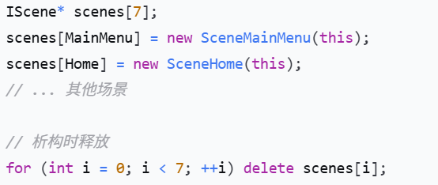
问题：如果基类 IScene 的析构函数不是虚函数，delete scenes[i] 只会调用基类的析构函数，子类中的资源（如定时器、动态数组等）不会被正确释放，导致内存泄漏。
解决方案：在基类中声明虚析构函数：
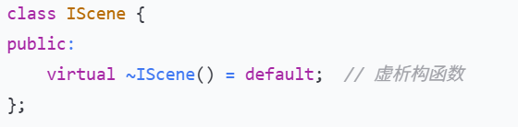

2. 键盘长按连发问题
问题场景：钓鱼小游戏中，需要按住空格键控制绿条高度。但键盘默认的长按连发机制导致 keyReleaseEvent 和 keyPressEvent 被频繁触发，绿条抖动严重。
解决方案：在 keyReleaseEvent 中过滤自动重复事件：

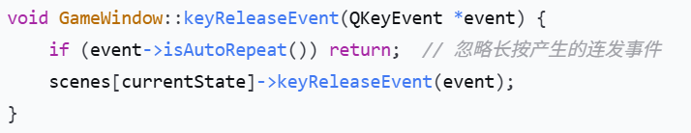3.资源加载与调试
问题场景：猫咪图片加载失败，显示紫色矩形。
排查过程：
检查资源路径 → 路径正确
检查 .qrc文件 → 文件已包含
发现图片尺寸与缩放参数不匹配 → 调整 IKeep参数
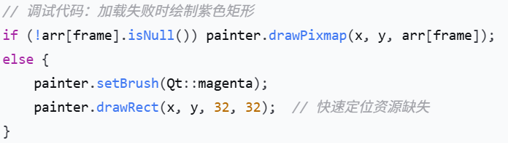
- 单元测试快速定位问题
问题场景
战斗场景中，判定反馈文字显示时间过短，用户体验差。
排查过程
运行战斗场景发现：反馈文字一闪而过
检查fbTimer变量发现：初始值只有5帧
修改为15帧后，反馈文字显示正常
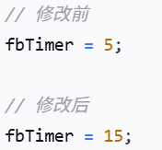
体会：单元测试能够快速定位问题代码，提高开发效率。
七． AI工具使用声明
本报告及项目开发过程中使用了以下AI辅助工具：
1.AI工具列表

序号 | AI工具名称 | 版本 | 主要用途
1 | DeepSeek | DeepSeek-V4 | 代码开发、调试、文档生成
2 | 豆包 | 豆包大模型 | 代码审查、概念解释
3 | Gemini | Gemini 3.0 | 代码优化、类图生成
表3：使用工具列举
- 具体使用用途
- DeepSeek
代码开发：协助编写FarmCat动画逻辑、场景切换框架、钓鱼物理模型
代码调试：修复猫咪点击区域不准确、钓鱼长按空格连发问题
文档生成：协助撰写需求文档、技术报告
- 豆包
代码审查：检查Scenes.cpp中的内存管理问题
概念解释：解释虚析构函数的作用、Qt信号槽机制
算法设计：辅助设计作物生长计时器算法
（3）Gemini
代码优化：优化ResourceManager资源加载逻辑
类图生成：生成类继承关系图的Python代码
重构建议：建议将重复的Qt模块声明合并
3.使用位置
项目部分 | 文件/位置 | 使用的AI工具 | 具体帮助内容
猫咪系统 | FarmCat.cpp | DeepSeek | 状态机逻辑、边界碰撞检测、点击表情
钓鱼系统 | SceneFishing.cpp | Gemini | 物理运动模型、宝藏系统、isAutoRepeat修复
战斗系统 | SceneCombat.cpp | DeepSeek | 双轨下落逻辑、判定算法、难度递进
资源管理 | ResourceManager.cpp | Gemini | 图片加载优化、猫咪尺寸调整
类图生成 | class_diagram.py | Gemini | 生成继承关系图的Python代码
需求文档 | Stardewfarm.md | 豆包 | Markdown格式整理、内容组织
表4：工具使用位置说明
4.声明
本人确认：
1. 所有AI生成的内容均已人工审查和测试，确保正确性
2. AI工具仅作为辅助，核心架构和关键算法由本人设计
3. 项目中没有直接复制未经测试的AI生成代码

